

SKÅNE
Olof Palmes plats 1, 214 44 Malmö
Tel: 040-660 73 06
Mobil: 070 261 66 69
E-post: s-kvinnor@skane.sap.se
Hemsida: www.s-info.se/skvinnorskane
Bankgiro: 5661-1403

Innehåll

Sidan 2 Distriktsmötet
Valberedning, kontaktuppgifter
Avsägelse

Sidan 3 Inbjudan till seminarium ”Fred och Vapenexport”?

Sidan 4 Inbjudan till cirkelledarutbildning ”Barnfrid”

Sidan 5 Kalender

Sidan 6 Idaröd

God fortsättning på 2013 tillönskas alla klubbister!
Distriktsstyrelsen



Distriktsårsmötet

Tidpunkt
Distriktsårsmötet kommer att hållas på Kockums fritid och konferens i Malmö den 24 mars 2013.

Ombud
Klubbarna har ett grundombud och dessutom ett ombud för varje påbörjat 20-tal medlemmar.
Ombud ska vara anmälda till expeditionen senast den 28 februari.

Motioner
Motioner till Distriktsårsmötet ska vara expeditionen tillhanda senast den 24 januari 2013.
Ett bra och tydligt exempel på hur man enkelt kan skriva en motion finns i förbundets information längre fram. Tänk på att ni mycket väl kan skriva samma motion till Distriktet som till förbundet.

Nomineringar
Nomineringar till uppdrag i styrelsen och som revisorer ska vara valberedningen tillhanda senast den 24 januari 2013.
Nomineringar till valberedningen ska vara styrelsen tillhanda senast den 24 januari 2013.

Adress:
S-kvinnor i Skåne
”Valberedningen”
Olof Palmes plats 1, 6 tr
214 44 Malmö

Valberedning:
Lena Näslund, Trelleborg naeslund.information@telia.com
Annagreta Reinholdz, Eslöv reinholdz.a@telia.com
Kerstin Nilsson, Kävlinga/Stora Harrie kerstin.nilsson@riksdagen.se
Lorna Finnman, Helsingborg lorna.finnman@telia.com
Janina Kihlgren, Malmö

Avsägelser
Lena Näslund har meddelat att hon avsäger sig uppdraget i valberedningen.
Några andra avsägelser har inte inkommit.

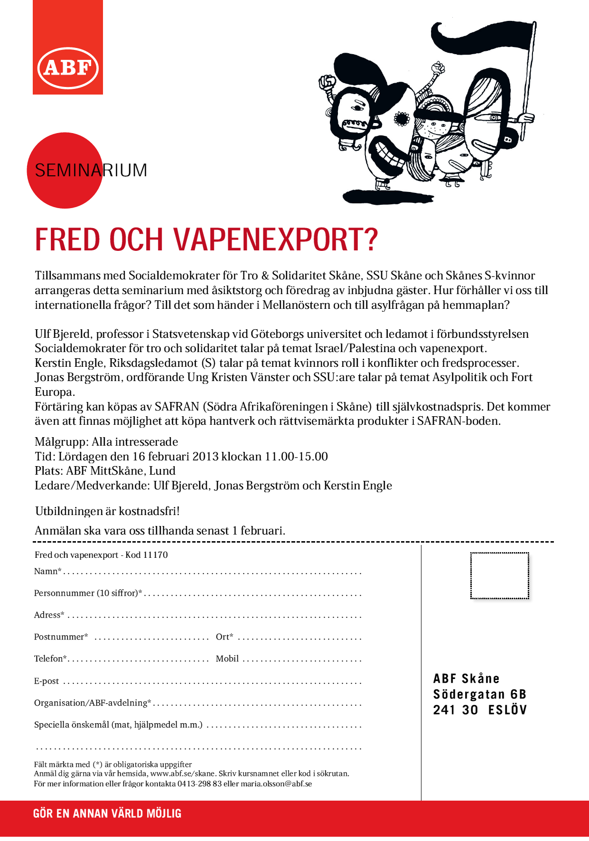

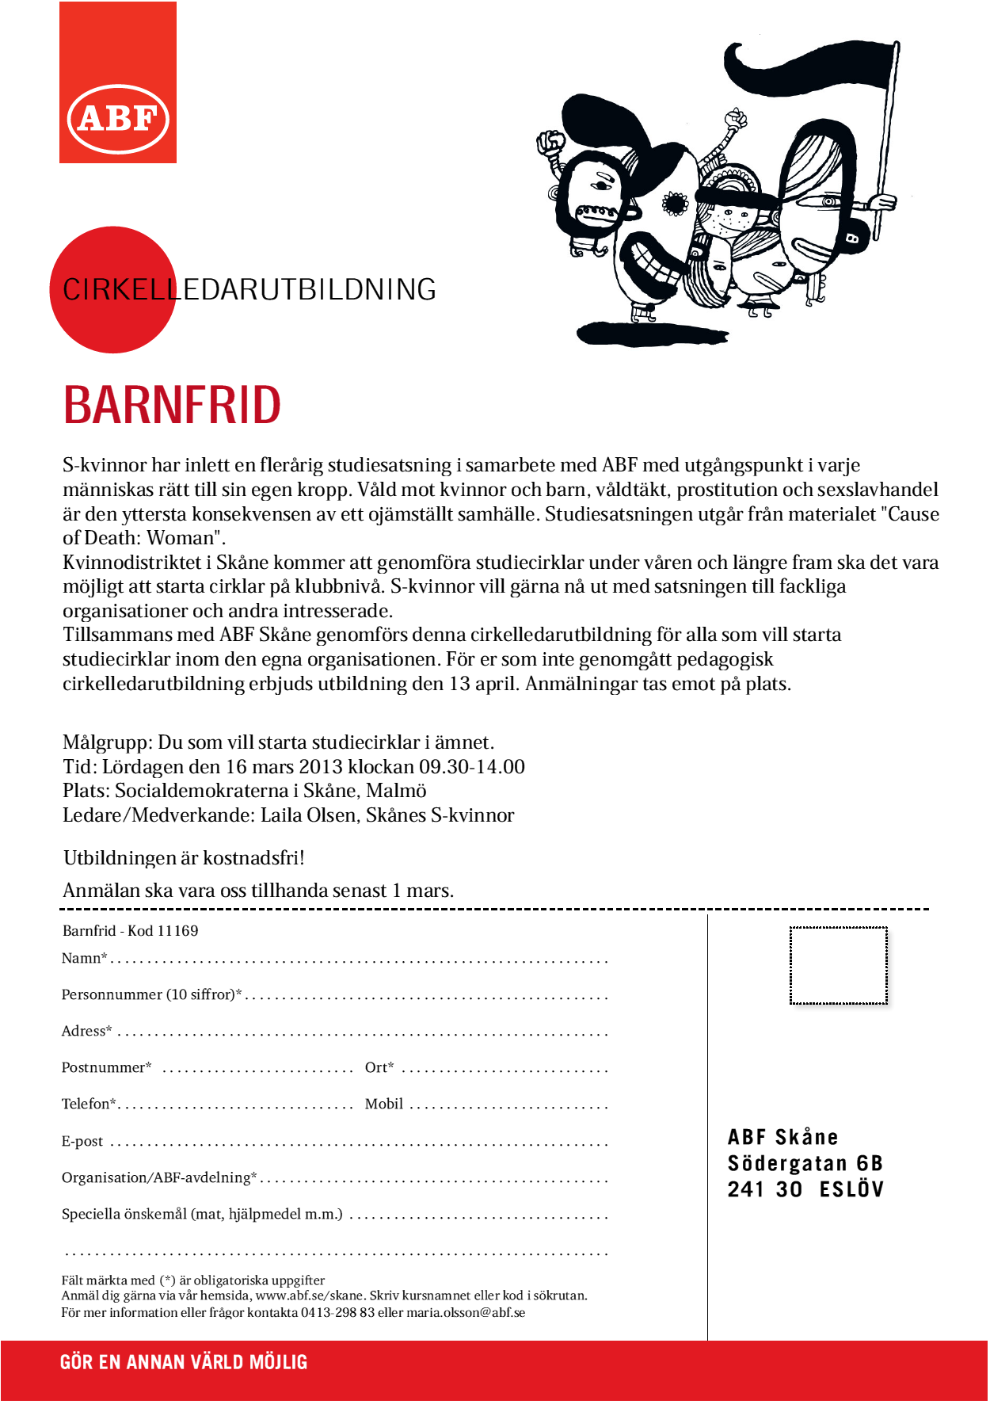

Kalender

24 januari ska motioner till distriktsårsmötet vara expeditionen tillhanda.

24 januari ska nomineringar till distriktsuppdrag vara Valberedningen/expeditionen tillhanda.

24 januari ska klubbarnas nomineringar av ombud till förbundsmötet vara expeditionen tillhanda.

1 februari ska medlemsavgifter vara insatta och antal medlemmar per den 31 december vara redovisade till expeditionen. Bankgiro 5661-1403.

7 februari 2013, föreläsning av Irene Andersson, universitetslektor i historia vid Malmö högskola. ”Har det aldrig bott några kvinnor i Malmö” www.a-arkiv.se

16 februari Fred och vapenexport? I samarbete med SSU, Tro och solidaritet samt ABF.

28 februari ska klubbarnas ombud till distriktsårsmötet vara anmälda.

8 mars internationella kvinnodagen.

10 mars Malmö s-kvinnor ordnar seminarier med anledning av internationella kvinnodagen.

16 mars 2013, Cirkelledarutbildning ”Barn- och kvinnofrid” i samarbete med ABF. Laila Olsen, distriktsstyrelsen är kursledare. Anna Hedh, EU-parlamentariker gästar utbildningen.

20 mars 2013, föreläsning av Jeanette Rosengren, författare och historieberättare
”I arbetande kvinnors spår” www.a-arkiv.se

24 mars hålls distriktsårsmötet i Malmö.

4 -7 april hålls partikongress i Göteborg.

15 april ska motioner till förbundsmötet vara förbundsexpeditionen tillhanda.

15 april ska nomineringar till förbundsmötet vara valberedningen tillhanda.

15 april ska ombudsvalen till förbundsmötet vara förbundsexpeditionen tillhanda.

20 april håller Partidistriktet sitt årsmöte.

23 maj 2013, Föreläsning av Jenny Wrangborg, kallskänka och poet ”kallskänkan” www.a-arkiv.se

27 april 2013, träff med klubbordförandena, kassörerna och studieorganisatörerna

Vecka 26, första veckan i juni kommer handlingarna till förbundsmötet.

10 augusti träff med Skånes ombud till förbundsmötet och distriktsstyrelsen.

24 – 25 augusti hålls S-kvinnors Förbundsmöte i Stockholm

Ansökning av bidrag från Konto Idaröd

Distriktsstyrelsen har beslutat att från den 1 januari 2012 ändra tiderna för ansökningar från Konto Idaröd.
Ansökan ska innehålla redogörelse för aktiviteten, tidpunkten, den totala kostnaden, vara inkommen före aktivitetens genomförande dessutom ska ansökningar från andra bidragsgivare redovisas.
Vid personlig ansökan kan bidrag endast beviljas en gång per mandatperiod (allmänna val) för samma aktivitet.
Genomförd aktivitet redovisas skriftligt till Idarödsgruppen. Beviljat belopp utbetalas efter genomförd aktivitet då kvitto på kostnader redovisats.

Ansökan skickas till
Skånes s-kvinnor, Konto Idaröd
Olof Palmes plats 1
214 44 Malmö

Ansökningar ska vara expeditionen tillhanda senast den 28 februari, 31 maj, 31 augusti och 30 november.

Anslag kan sökas av i Skåne bosatta kvinnor inom arbetarrörelsen, till verksamheter som främjar arbetarrörelsens kvinnor, till internationellt arbete, till kvinnor drabbade av långvarig sjukdom.

Om Idaröd
Saxat ur skriften ”Drömmen som blev verklighet” en skildring i ord och bild av den semesterhemsverksamhet som skapats av de socialdemokratiska kvinnodistrikten.

”År 1947 inköpte föreningen sitt tredje semesterhem. Det var en stor dag i föreningens historia, när man förvärvade slottet Idaröd, beläget vid Harlösa, tidigare ägt av friherre Wrede. Man kan nog också säga att med detta köp påbörjades en ny epok i semesterhemmets historia. Inte nog med att arbetarkvinnorna flyttade in i ett slott, utan inredningen gjordes så vacker, gedigen och trivsam som möjligt. Att detta lyckades har man staten och arbetarorganisationerna att tacka för, och här är platsen att framföra ett varmt och innerligt tack för den hjälp, förståelse och förtroende, föreningen fick röna, när det gällde köpet av Idaröd.
Idaröd hålles öppet året om och har plats för 45 gäster.”

Liknande semesterhem fanns i hela Sverige och man ordnade utbyte så Norrlandskvinnor besökte Skåne och tvärtom.

Så småningom gick det inte längre att driva semesterhemmen, Idaröd var det sista som fanns kvar i Skåne. Avkastningen av det kapital man fick när Idaröd såldes är det som nu delas ut i enlighet med ovanstående regler.

